

[Document title]

[Document subtitle]

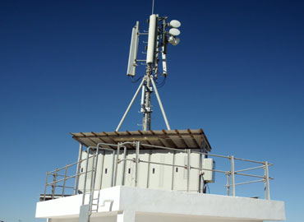

2023/2024

Elaboré par:

Encadré par:

Priode:

Dédicaces

Je dédie ce projet de fin de formation, aux personnes qui sont les

Plus chères :

Pour toute ses patiences, soutiens, ses affectations

Ses sacrifices durant ces années

A mes chères sœurs et frères pour m’avoir poussé jusqu’à bout et

Pour avoir été toujours un confort moral dans les moments

Les plus difficiles, et pour partager mes joies et mes peines.

A mes chers neveux et nièces pour leurs grand amour

Que dieu les garde et les protégés

A mes beaux-frères et belle-sœur et tous mes Proches de la famille

A tous ceux qui ont cru en moi

A tous ceux qui comptent pour moi et je compte pour eux

En espérant être toujours à la hauteur de leurs attentes.

Remerciements

Au terme de ce projet de fin de formation, nos vifs remerciements

Dédiées à tous ceux qui ont contribué, directement ou indirectement

A l’élaboration de ce projet.

Je tenus à exprimer mes immenses respects et gratitude à MR

MOHAMMED BEN CHAABEN chef central Tunisie télécom Farhat hachad

De m’avoir accepté en tant que stagiaire au sein de central de Radio mobile et cœur des réseaux et de me permettre de réaliser mon projet.

Mes remerciements s’adressent MR HATEM, notre encadreur de l’entreprise pour sa disponibilité, ses directives et son sens du détails

J’exprime mes gratitudes à notre encadreur de CSFT MR FATHI ENNAOUI qui a toujours trouvé le temps de faire le suivi de notre travail ; mes remerciements vont aussi à tous mes professeurs, enseignantes et toutes les personnes qui me soutenu jusqu’au bout, et qui n’ont pas cessé de me donner des conseils très importantes en signe de reconnaissance.

*SOMMAIRE*

1 Introduction Générale 6

2 Organisme d’accueil 7

2.1 Présentation de l’entreprise d’accueil 7

2.2 Direction Centrale des opérations et Maintenance de Réseaux 8

2.3 Contexte de projet 8

3 Etude théorique 8

3.1 Architecture Réseau GSM 8

3.2 Radio mobile 9

3.2.1 BTS (Base Transceiver Station) 9

3.2.2 BSC 9

3.2.3 RNC 10

3.3 Cœur de Réseau 10

3.3.1 HLR 10

3.3.2 MSC 10

3.4 Gestion des alarmes 10

4 Conception du projet 10

4.1 Données à utiliser 10

4.1.1 Format des Données CSV : 10

4.1.2 Description des données : 11

4.2 Environnement Logiciel 11

4.2.1 Grafana Monitoring Tools 11

4.3 Réalisation 12

5 Conclusion 13

# Introduction Générale

Le réseau humain se limitait autrefois à des conversations en face à face, aujourd'hui les découvertes en matière de technologies étendent sans cesse sur des longues distances nos communications. A ces technologies nous avons le réseau fixe RTC (Réseau Téléphonique Commuté), le réseau mobile GSM (Global System for Mobile) qui constitue d'ailleurs notre base d'étude et bien d'autres.

En effet le GSM est l'une technologie les plus marquants de ces dernières décennies. Avec plus d'un milliard d'abonnés elle constitue la norme la plus répandue de toutes les technologies existantes. L'explosion du secteur des services est certainement un fait majeur des années 90 dans le domaine des télécommunications.

L'amélioration des services rendus au niveau des réseaux mobiles GSM est grandement manifestée dans différents secteurs : privés et publics. Les opérateurs des réseaux GSM utilisent différentes techniques pour la supervision de la qualité de service. Pour cela sont utilisés les compteurs OMC pour les indications et des fichiers de traces capturés au niveau de l'interface radio (Drive test). Cependant, cette supervision n'est pas une tâche facile à réaliser vue l'architecture du réseau et la configuration de ses différents éléments.

D'abord, dans la première partie nous aurons à parler de la généralité du réseau mobile GSM, dans la deuxième il sera question de l'architecture du GSM, la troisième partie sera la qualité de service en tant que tel dans les réseaux mobiles et enfin dans la dernière nous parlerons des paramètres de qualité de service dans lequel nous aurons droit à une étude de cas.

# Cadre Générale

Ce projet s’inscrit dans le cadre du stage de fin d’études de notre formation ………………….. Le présent travail est réalisé au sein de l’Entreprise **Tunisie Telecom** qui nous a accueillis durant la période 01/04/2024 - 15/06/2024. Dans ce chapitre Nous allons présenter l’organisme d’accueil, le département ainsi que les activités principales effectuées.

## Présentation de l’entreprise d’accueil

LaSociétéNationaldesTELECOMest unétablissement public à caractère industriel. Il a été créé par la loi 95-36 du 17 Avril 1995 et certifié son nom commercial **TUNISIE TELECOM**, dont l’objectif est de satisfaire les besoins des différentes catégories de clientèles avec une meilleure qualité et l’informatisation de tous ses services.

…..

## Direction Centrale des opérations et Maintenance de Réseaux

……….

## Contexte de projet

……..

# Etude théorique

## Architecture Réseau GSM

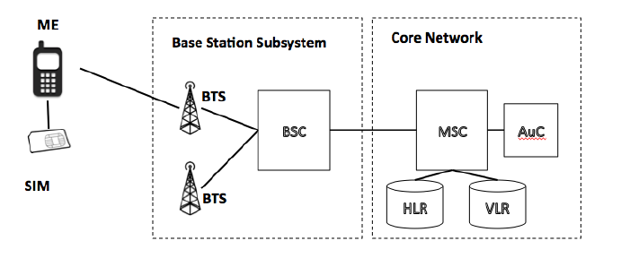

## Radio mobile

### BTS (Base Transceiver Station)

Elle est chargée de la liaison radio avec les mobiles. Il assure la réception des appels entrant et sortant des équipements mobiles

En 3G se nome eNodeB

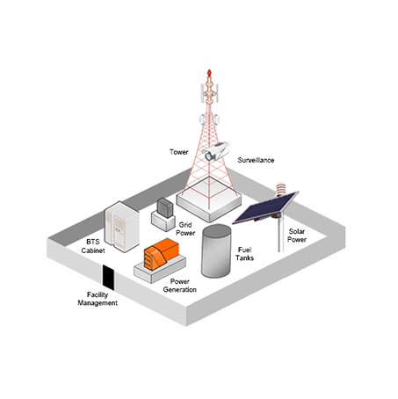

### BSC

Une BSC (Base Station Controller) est un composant d'un réseau mobile qui contrôle et surveille des stations de base BTS. ), le contrôleur commute les données en les dirigeants vers la bonne station de base. En effet, le contrôleur gère les transferts intercellulaires des utilisateurs dans sa zone de couverture.

### RNC

Similaire au BSC pour les réseaux 2G, le RNC (Radio Network Controller) est un composant essentiel du réseau de téléphonie cellulaire moderne 3G/4G ; il gère ce qu'on appelle les nœuds B dans un réseau cellulaire. Il controle les transmissions radio des stations de base (BTS). Et en liaison avec le « Core Network » de l’opérateur à travers le SGSN pour la transmission des données et à travers le MSC pour le transfert de la voix

## Cœur de Réseau

### HLR

Base de données assurant le stockage des informations sur l’identité et la localisation des abonnées

### MSC

Est un équipement de téléphonie mobile (GSM/2G) chargé du routage dans le réseau, de l'interconnexion avec les autres réseaux et de la coordination des appels. Il participe de plus à la fourniture des différents services aux abonnés tels que la téléphonie, les services supplémentaires et le service de messagerie (la transmission des messages courts (SMS) sous forme de texte).

## Gestion des alarmes

# Conception du projet

## Données à utiliser

### Format des Données CSV :

Les messages de données CSV sont des fichiers standard de valeurs séparées par des virgules (CSV), contenant toutes les observations de la station météorologique et les alarmes éventuelles. L'intérêt principal du fichier CSV réside donc dans l'importation de données d'un programme à l'autre, et la facilité de le générer manuellement à partir de n'importe quel logiciel de traitement de texte.

Dans le cadre de notre projet, Les fichiers CSV seront téléchargés des serveurs comprennent des statistiques et seront utilisé pour créer des diagrammes d'historique.

Exemple de fichier Alarme en CSV :

|  |
| --- |
| *Severity,Alarm ID,Name,NE Type,MO Name,Alarm Source,Occurred On (NT) Minor,26263,IP Clock Link Failure,BTS3900,coBTS_ONT_Ras_Errajel,coBTS_ONT_Ras_Errajel,27/08/2023 16:44:58 Major,25626,Power Module Abnormal,GBTS,Rades_ZI_GSM_DCS,BNABSC/Rades_ZI_GSM_DCS,27/08/2023 16:45:03 Minor,21541,SCTP Link Fault,BSC6900 GSM,SCTP link No.=, Slot No.=, Subrack No.=, SCTP Link ID=74,BNABSC,27/08/2023 16:44:45* |

### Description des données :

|  |  |
| --- | --- |
| **Nom de la column** | **Description** |
| Severity |  |
| Alarm ID |  |
| Name |  |
| NE Type |  |
| MO Name |  |
| Alarm Source |  |
| Occurred On (NT) |  |
| Cleared On (NT) |  |
| Acknowledged On (ST) |  |
| Location Information |  |
| Additional Information |  |
| Acknowledged By |  |
| RRU Name |  |
| Log Serial Number |  |
| BBU Name |  |
| Equipment Alarm Serial Number |  |
| eNodeB ID |  |
| User Label |  |
| Maintenance Status |  |

## Environnement Logiciel

### Grafana Monitoring Tools

Grafana est un logiciel libre sous licence GNU qui permet la visualisation de données. Il permet de réaliser des tableaux de bord et des graphiques depuis plusieurs sources dont des bases de données ou des fichiers CSV ;



Figure 1: Icon Logiciel Grafana

## Réalisation

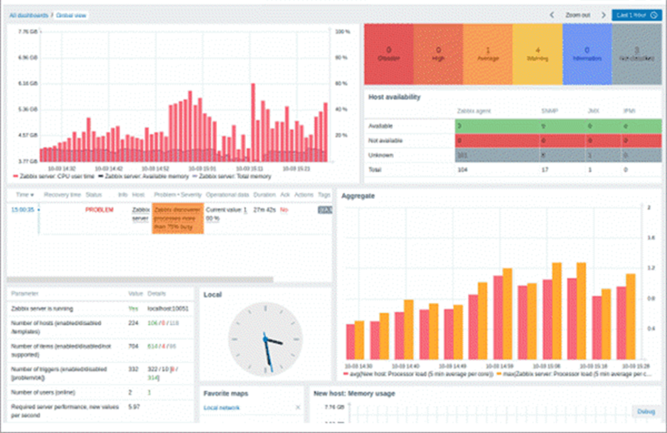

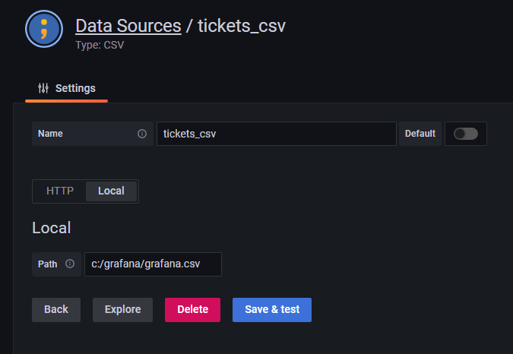

# Conclusion